Werkblad 2 | Naam: _______________ | Klas: ___

In dit werkblad gaan we uit van een toren AB ergens in Nederland.
We hebben de volgende metingen gedaan:
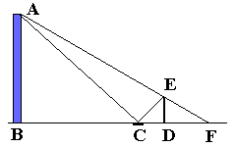
CD = 0,50 m.
DE = 1,50 m.
DF = 0,52 m.

1. Laat zien dat BCA ~ DCE.
2. h is de hoogte van de toren AB. Leg uit dat BC = ¹/₃h.
3. Laat zien dat BFA ~ DFE.
4. Laat zien dat BF = ¹/₃h + 1,02.
5. Leg uit waarom deze verhoudingstabel geldt:

h | ¹/₃h + 1,02
1,50 | 0,52

6. Bereken de hoogte van deze toren.
7. Voer de berekening uit voor deze metingen:
CD = 0,42
DF = 0,56
DE = 1,50
De hoogte van de toren is ___________________
Je kunt nu verder met ‘Een andere methode’.

